**物资数据全程监管追溯服务系统**

**软件操作说明书**

V 1.0

开发单位：北京理工大学

发布日期：2024年08月

|  |  |  |
| --- | --- | --- |
| 签署 | | |
| 编制 | XXX | XXX |
| 校对 | XXX | XXX |
| 审核 | XXX | XXX |

**目 录**

1. 软件介绍 1

1.1 软件概述 1

1.2 适用对象和场景 1

2. 安装与配置 2

2.1 系统要求 2

2.2 安装步骤 2

2.3 配置与设置 4

3. 操作说明 7

3.1 登录操作 8

3.2 功能模块导航操作 9

3.3 设备追溯码生成与转换模块 10

3.4 物资追踪设备管理模块 13

3.5 数据回传与处理模块 15

3.6 物资态势分析模块 22

4. 技术支持与联系方式 27

4.1 技术支持 27

4.2 联系方式 27

5. 附录 28

5.1 术语表 28

5.2 相关文档和资源链接 28

1. 软件介绍

1.1 软件概述

本项目针对基于区块链的军事物流综合信息服务应用需求，旨在完成多环节物流数据精准管理、军地协同高效运配、基于区块链的军事物流综合信息服务应用试验验证等研究内容，突破大规模节点组网共识算法、面向数据隔离的隐私账本、基于可信执行环境的智能合约执行引擎等关键技术。

高价值物资追踪装置主要针对物资运输过程中存在的安全隐患问题，设计开发物资追踪模块（设备）及其云网关，通过物资追踪模块获取物资运送全过程的实时位置、时间信息、环境参数等信息，并向云网关平台主动上报信息，实现对物资从发货到在途运输再到派送的全流程实时跟踪，为基于区块链的物资追踪平台提供及时准确的定位和状态信息。同时，物资跟踪模块能够根据环境参数信息，向平台主动发送物资的预警信息，便于及时处理在途异常及调整运输方案，为物资在途管理提供支撑。

1.2 适用对象和场景

(1) 适用对象：

物资追踪模块的云网关软件实现对追踪模块的统一管理和与区块链系统对接功能，适用于军地协同物流相关运配管理单位和人员。

(2) 应用场景：

本项目针对基于区块链的军事物流综合信息服务应用需求，旨在完成多环节物流数据精准管理、军地协同高效运配、基于区块链的军事物流综合信息服务应用。

1. 安装与配置

2.1 系统要求

操作系统要求：Windows 7系统或更高。

处理器要求：建议至少为Intel Core i3或同等性能的处理器。

内存要求：建议至少8 GB RAM。

硬盘空间要求：建议至少10 GB可用空间。

屏幕分辨率要求：建议最低分辨率为1920×1080像素。

2.2 安装步骤

在互联网环境下，可直接打开浏览器访问http://transport.yangmingyang.com.cn进入云网关软件外网版本。以下为内网版本安装步骤：

步骤一：首先下载“物资追踪系统安装工具包”并解压安装文件。

步骤二：双击node-v20.10.0-x64.msi文件点击“Next”安装nodejs环境。

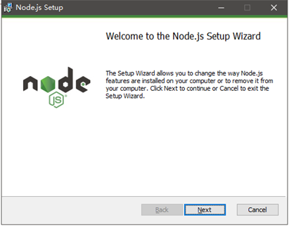

步骤三：点击“Next”按钮进行下一步。

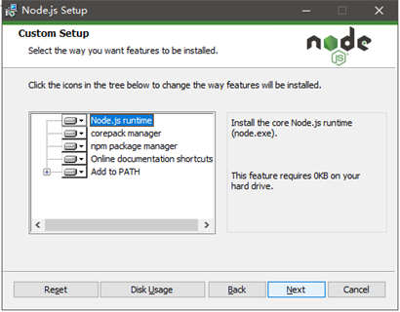

步骤四：不勾选，点击“Next”按钮开始安装。

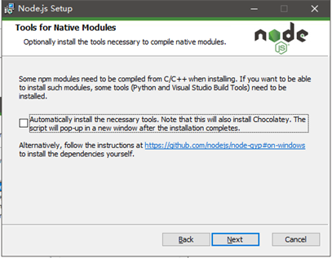

步骤五：安装完成后，点击“Finish”按钮完成安装。

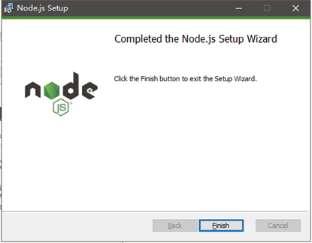

步骤六：安装完毕，win+R打开cmd验证是否安装完成：

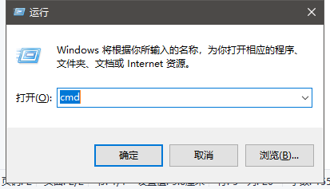

步骤七：输入node -v，如果显示版本号，则环境安装成功

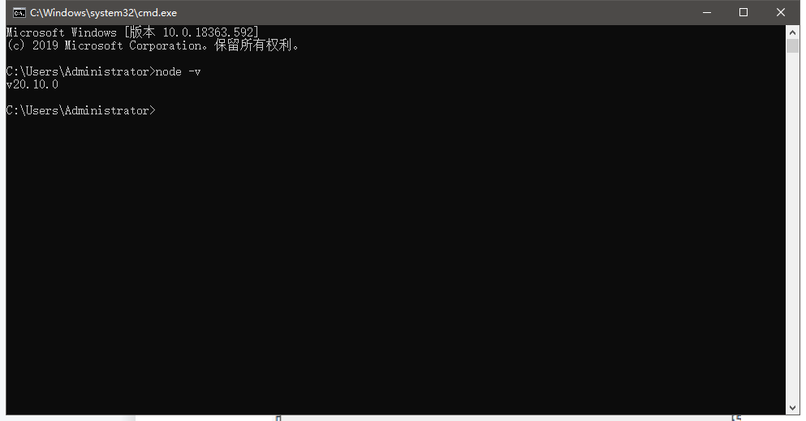

2.3 配置与设置

安装：用户需要下载软件安装程序，并按照安装向导进行安装。安装向导将引导用户完成必要的步骤，并将软件安装到指定的目录。

nginx文件夹：放置nginx网站服务运行环境

server文件夹：放置服务器运行环境

node-v20.10.0-x64.msi安装包：nodejs环境安装包

startall.bat运行文件：项目运行文件

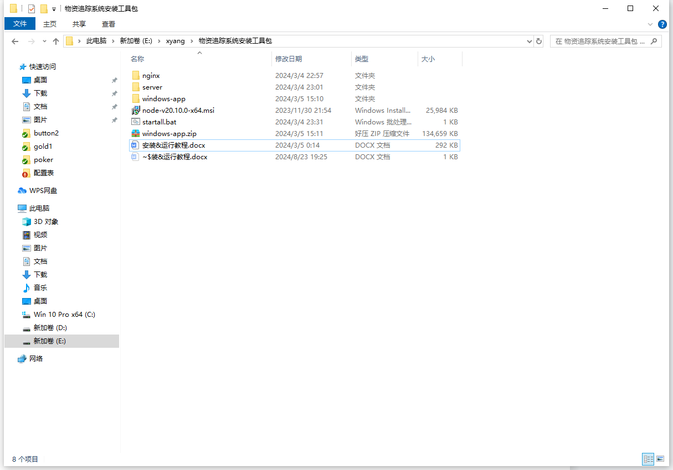

配置：内网环境下，在nginx/html路径下打开ip.txt文件将ip修改为本机ip

启动：双击startall.bat运行文件。

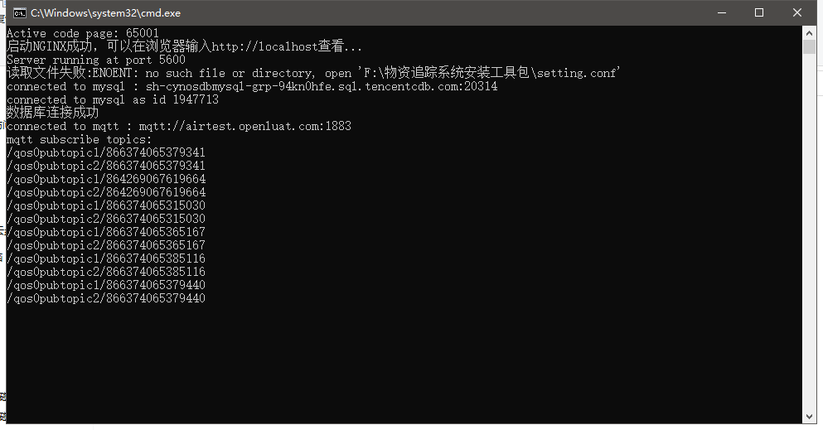

打开浏览器，访问<http://localhost>进入云网关软件，输入账号“圆通物流”，密码“123456”即可访问云网关软件内网版本

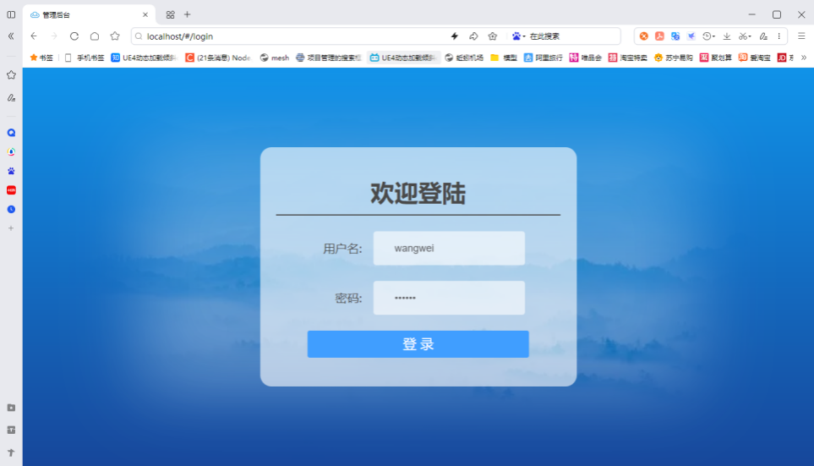

帮助和文档：软件提供帮助文档，用户可以在需要时查阅以获得有关软件功能和使用的指导。

报错解决方案：

（1）node -v显示找不到node：尝试重启并重新安装node-v20.10.0-x64.msi。

（2）浏览器输入http://localhost无法显示页面：尝试分别进入nginx和server启动start.bat。

（3）无法登录：打开server/setting.conf文件，修改locationType的值0-内网环境 1-外网环境或者打开nginx/html/ip.txt，检查地址配置是否正确。

1. 操作说明

如图3.1所示，软件包含以下主要功能：

(1)设备追溯码生成与转换功能，区块链系统能够单证生成用于终端物资追溯的统一追溯码，实现物资可追踪、可追溯。

(2)物资追踪设备管理功能，通过云网关进行所用物资追踪设备的统一管理，获取追踪设备的状态数据、位置信息、参数设置。

(3)数据回传与处理功能，物资追踪设备完成采集后向云网关软件回传数据，云网关接收追踪设备上报的数据后，再做后续的处理。

(4)物资态势分析功能，负责展示追踪设备所处的业务流程、具备物资状态信息显示功能、具备物资状态异常告警功能。



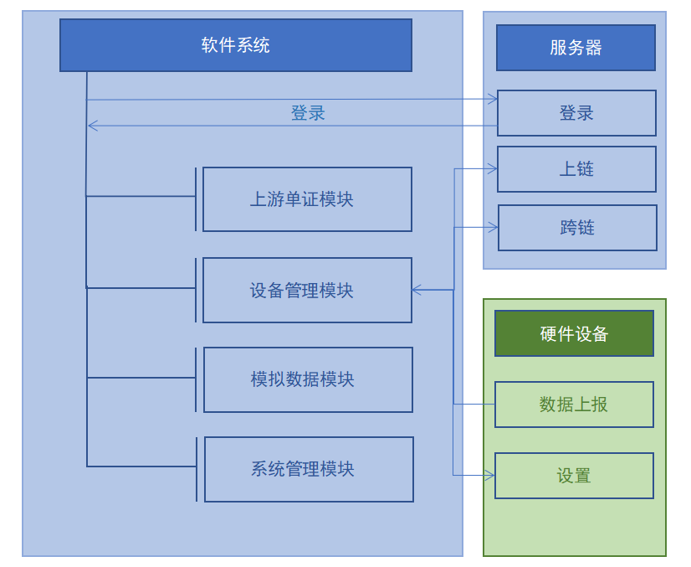

图3.1 软件功能图

3.1 登录操作

在浏览器输入:http://localhost

（外网地址:http://transport.yangmingyang.com.cn），登录界面如图3.2所示。

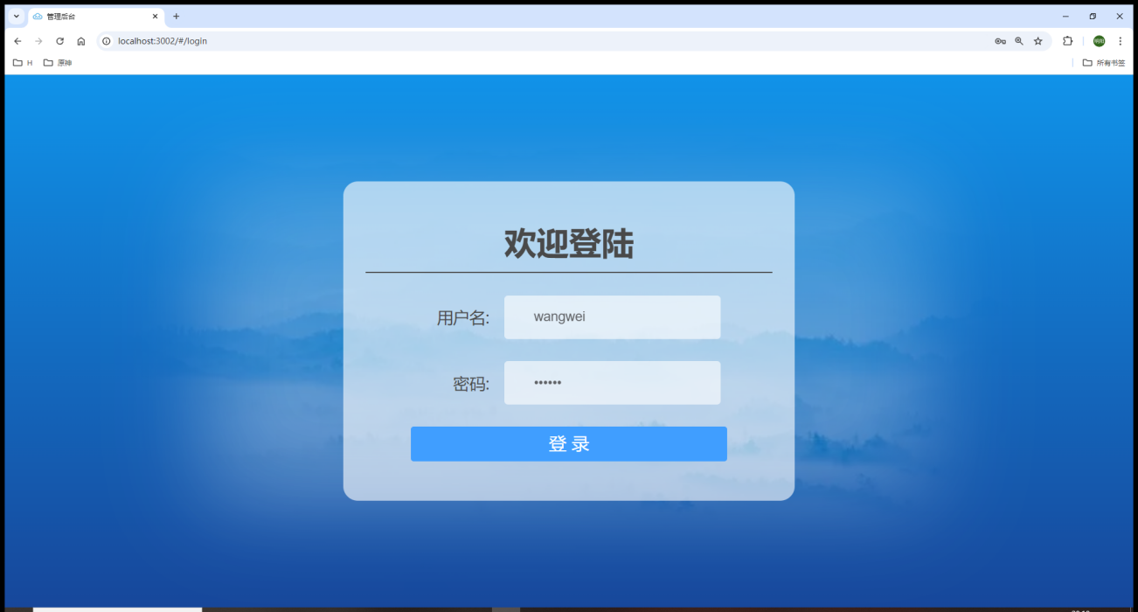

图3.2 登录界面

3.2 功能模块导航操作

功能模块导航界面包括首页、上游单证、设备管理、模拟数据、系统管理功能模块，功能模块导航界面如图3.3所示。

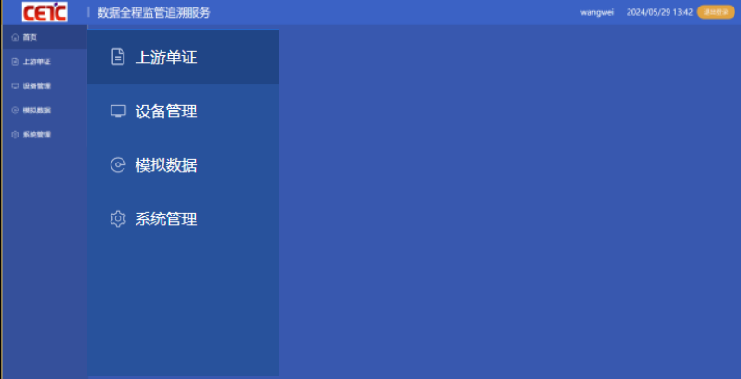

图3.3 功能模块导航界面图

3.3 设备追溯码生成与转换模块

用户点击功能模块导航界面（见图3.3）“上游单证”按钮，进入设备追溯码生成与转换功能，界面如图3.4所示。

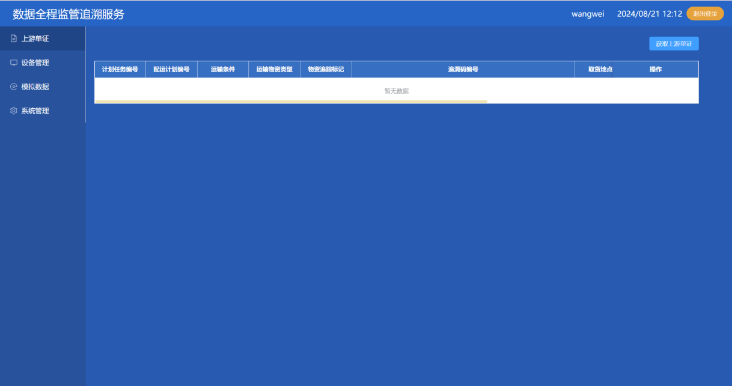

图3.4 设备追溯码生成与转换界面图

用户在设备追溯码生成与转换界面下点击“获取上游单证”按钮完成数据链上关联单证生成，向服务器获取上游单证，获取到的上游单证可以关联绑定追溯码如图3.5所示。

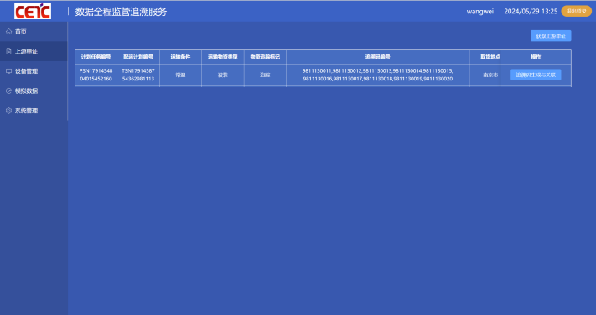

图3.5 点击获取上游单证按钮

上游单证包含计划任务编号、配运计划编号、运输条件和追溯码生成与关联（操作）等信息，在获取的单证上点击“追溯码生成与关联”按钮，生成与单证关联的追溯码编号如图3.6所示。

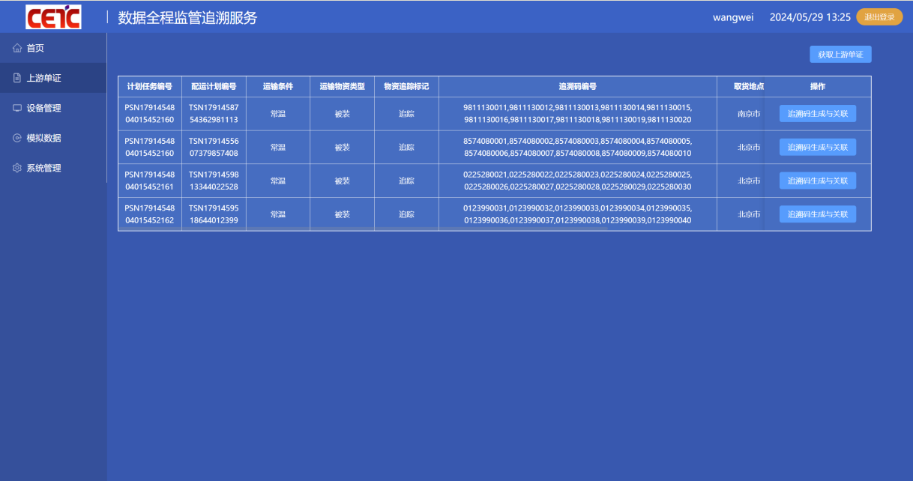

图3.6 点击追溯码生成与关联按钮

用户点击功能模块导航界面“设备管理”按钮，进入物资追踪设备管理模块界面（见图3.9），点击“追溯码设备关联”按钮，弹出追溯码列表（如图3.7）。点击“确定”按钮，追溯码与追踪设备关联成功，若点击“取消”按钮，则关联失败。

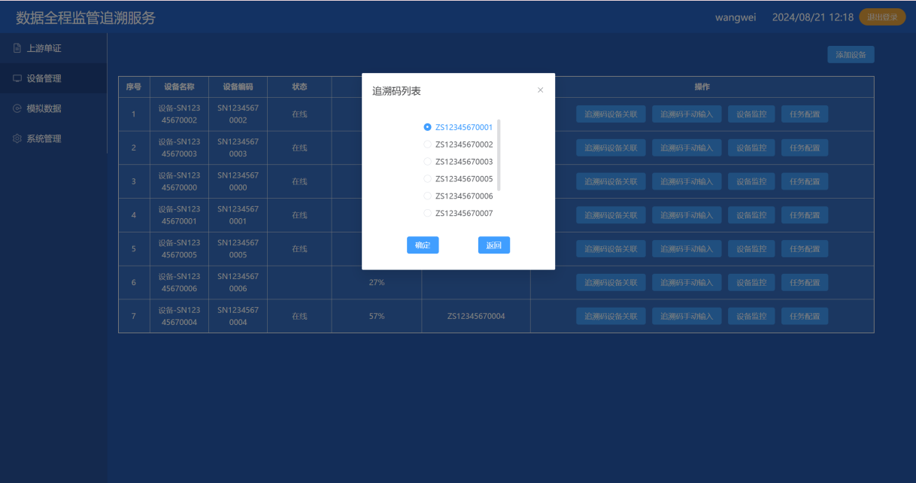

图3.7 设备管理界面点击追溯码设备关联按钮

物资追踪设备也支持统一追溯码手动输入功能，用户点击功能模块导航界面“设备管理”按钮，进入物资追踪设备管理模块界面（见图3.9），点击“追溯码手动输入”按钮，弹出追溯码输入栏，输入追溯码。点击“确定”按钮，手动输入追溯码与追踪设备关联成功，若点击“取消”按钮，则关联失败（如图3.8）。

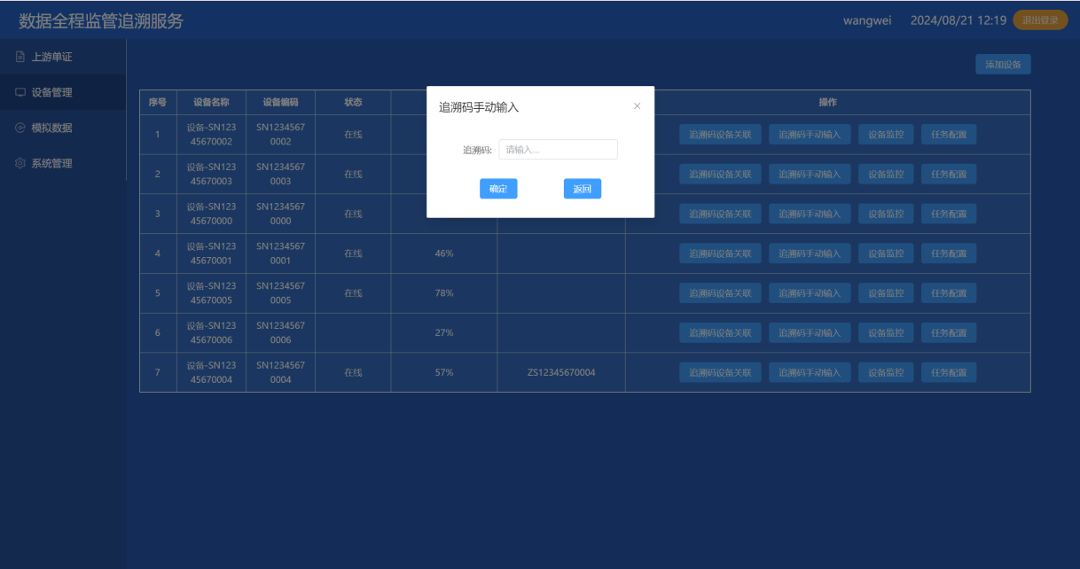

图3.8 设备管理界面点击追溯码手动输入按钮

3.4 物资追踪设备管理模块

用户点击功能模块导航界面“设备管理”按钮，进入物资追踪设备管理模块界面（见图3.9），所用物资追踪设备需通过云网关进行统一管理，包括获取追踪设备状态数据、位置信息、参数设置等功能。

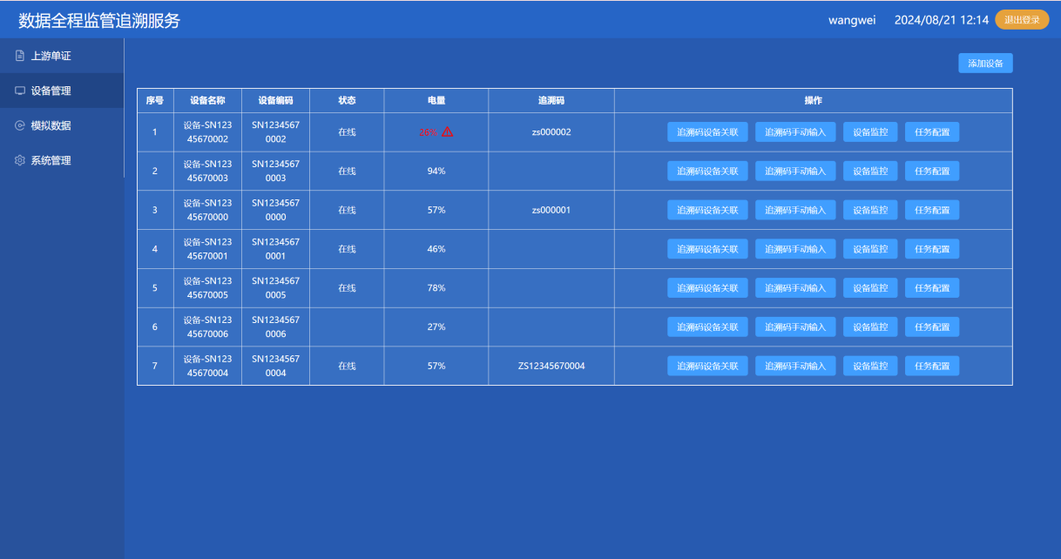

图3.9 物资追踪设备管理界面

追踪设备具备自动上报位置功能，无论是否在物资运输工作过程，追踪设备始终在线，可通过云网关软件查看终端位置分布、显示终端状态如图（3.10）。

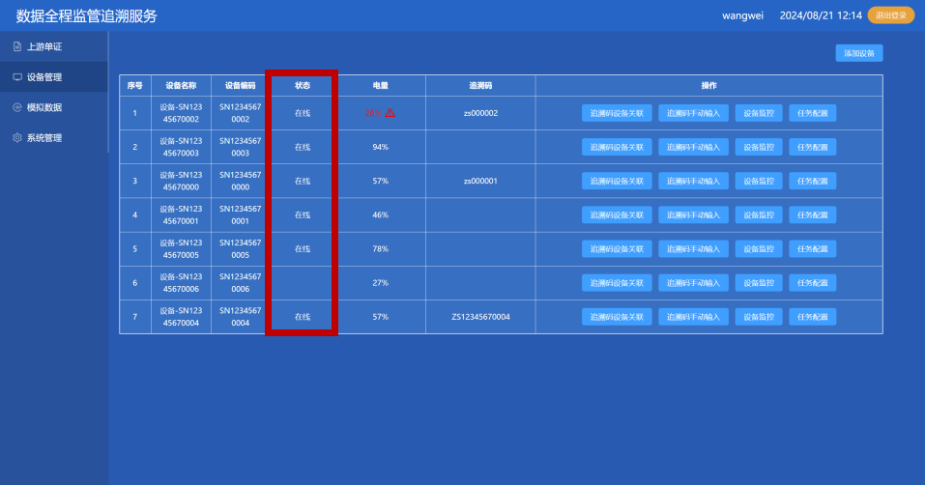

图3.10 追踪设备状态栏

追踪设备具备自动上报电池电量功能，云网关软件统一显示低电量终端告警信息，提醒及时更换电池如图（3.11）。

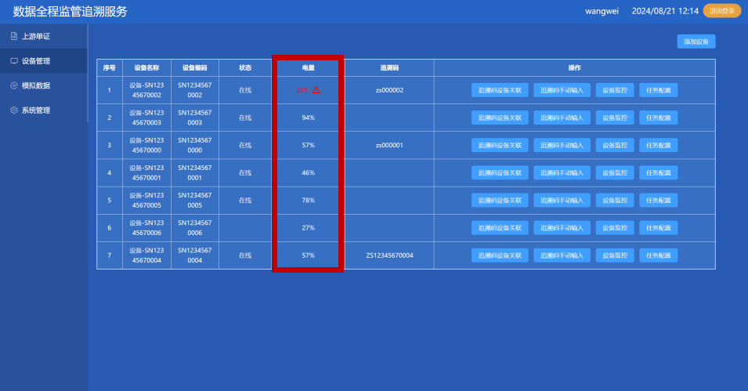

图3.11 追踪设备电池电量栏

追踪设备具备参数设置功能，通过云网关软件向指定终端配置工作参数，实现集中配置管理。用户点击功能模块导航界面“设备管理”按钮，进入物资追踪设备管理模块界面（见图3.9），点击操作栏“任务配置”按钮，对设备的物资状态、采集模式、上报模式和功耗管理进行设置，点击“确定”按钮，任务配置成功，若点击“取消”按钮，则不修改配置参数（如图3.12）。

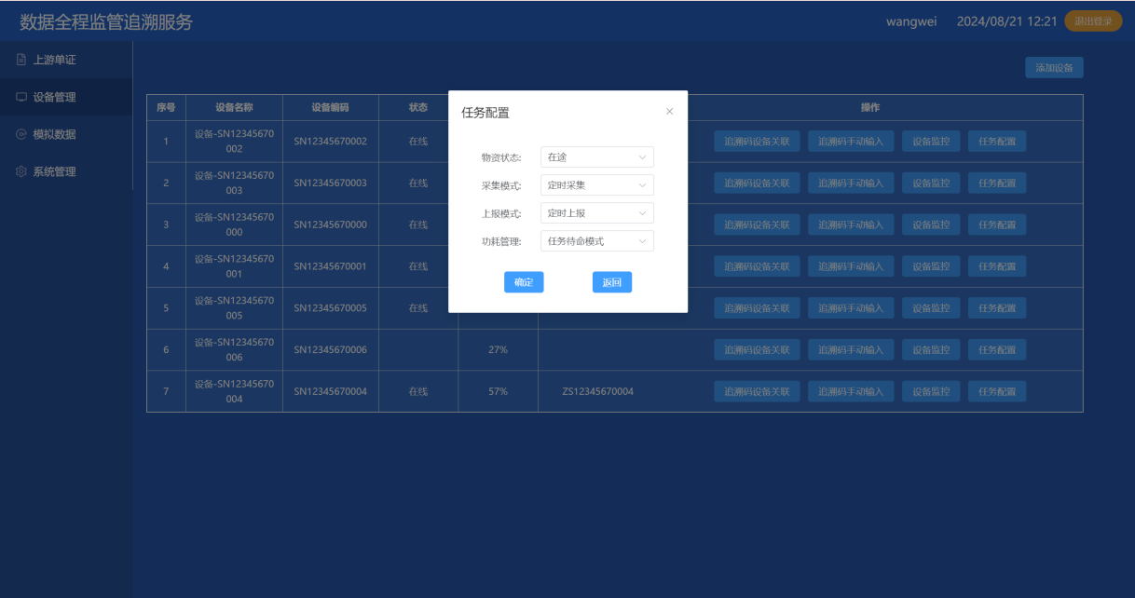

图3.12 设备管理界面点击“任务配置”按钮

3.5 数据回传与处理模块

用户点击功能模块导航界面“设备管理”按钮，进入数据回传与处理功能模块，其包括五个子功能：解析回传数据、追踪设备分配唯一身份标识ID、数据备份与还原、内外网切换、地图模式切换。**(注：数据回传与处理模块与物资追踪设备管理模块同界面显示)**

（1）解析回传数据

用户点击功能模块导航界面“设备管理”按钮，进入数据回传与处理功能模块界面（见图3.9），点击操作栏“设备监控”按钮，显示接收和解析实时回传的数据（如图3.13）。回传的数据包括物资状态信息、设备位置信息、物资所处业务流程进程和设备警告阈值值。

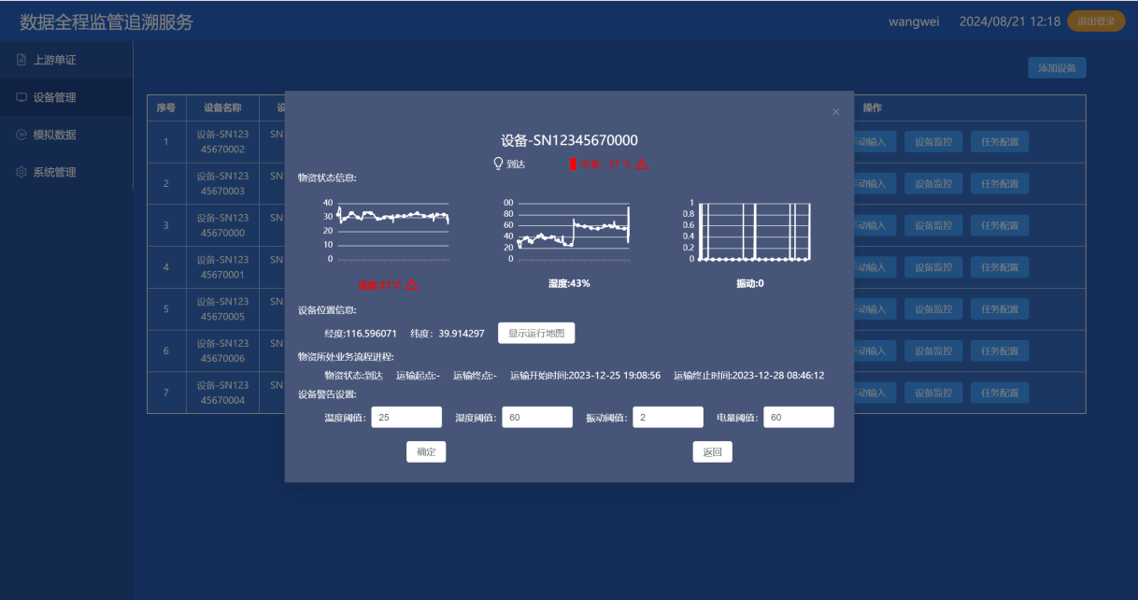

图3.13 设备管理界面点击“设备监控”按钮

（2）追踪设备分配唯一身份标识ID

用户点击功能模块导航界面“模拟数据”按钮，点击“添加设备”， 再次点击功能模块导航界面“设备管理”按钮，进入数据回传与处理功能模块界面（见图3.9），云网关软件为物资追踪设备分配唯一标识ID（如图3.14）。

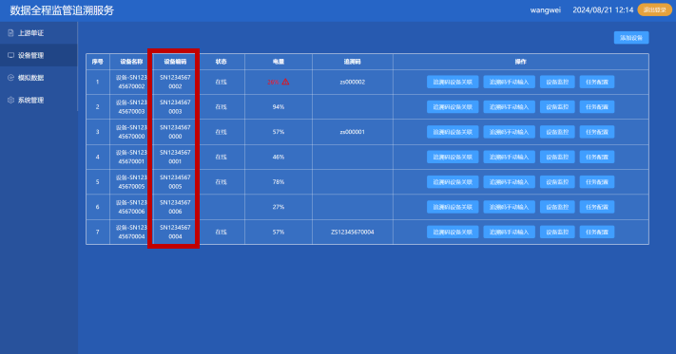

图3.14 模拟数据界面点击“添加设备”按钮

1. 数据备份与还原

操作员可以在系统管理模块中导出、导入数据库数据，导出本地配置和数据。可以设置部署环境是外网还是内网，以达到切换程序逻辑的目的，可以设置地图加载方式为在地图或者地图，在线地图可以增加地图精准度，离线地图可以保证在无网环境下查看地图界面。

用户点击功能模块导航界面“系统管理”按钮，进入数据备份与还原界面（见图3.15）。界面包含导出数据、导入数据项分别对应备份与还原功能。

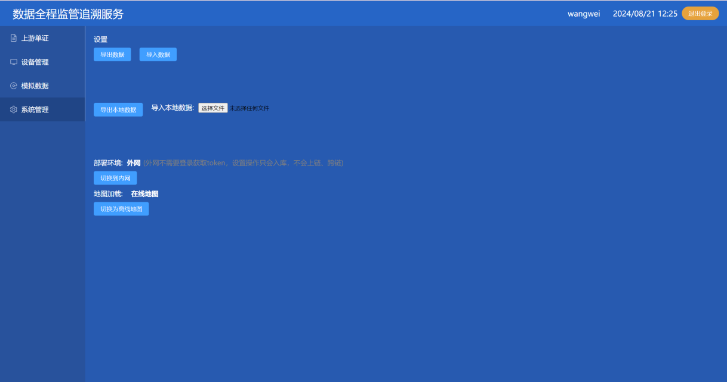

图3.15 数据备份与还原界面

点击“导出本地数据”按钮，列出的数据库表的表头有表格名称、数据加载状态和查看数据操作，选择出你想要导出的数据库表，点击“重新加载”按钮，数据加载转态切换为已加载，点击“导出数据”按钮，数据导出完成备份（如图3.16）。

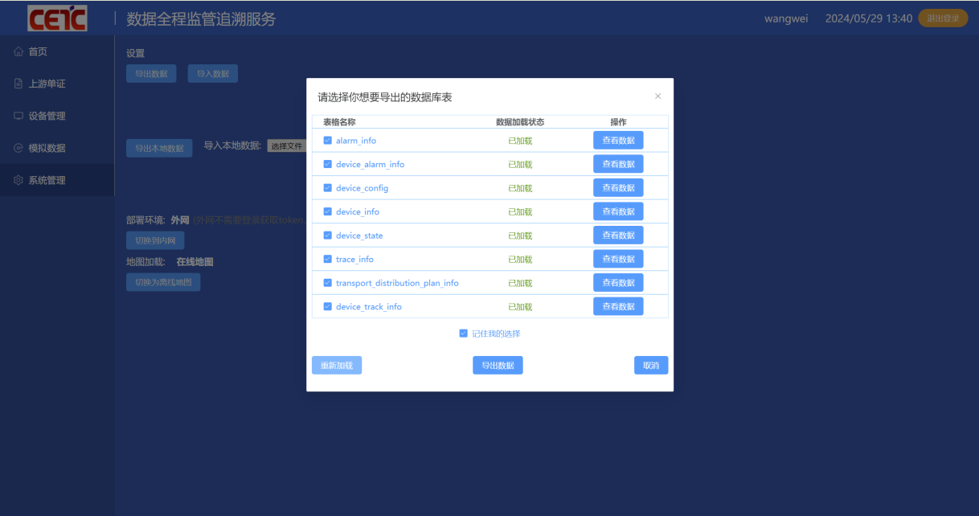

图3.16 数据备份与还原界面点击“导出本地数据”按钮

点击“查看数据”操作，数据表框显示详情信息（如图3.17）

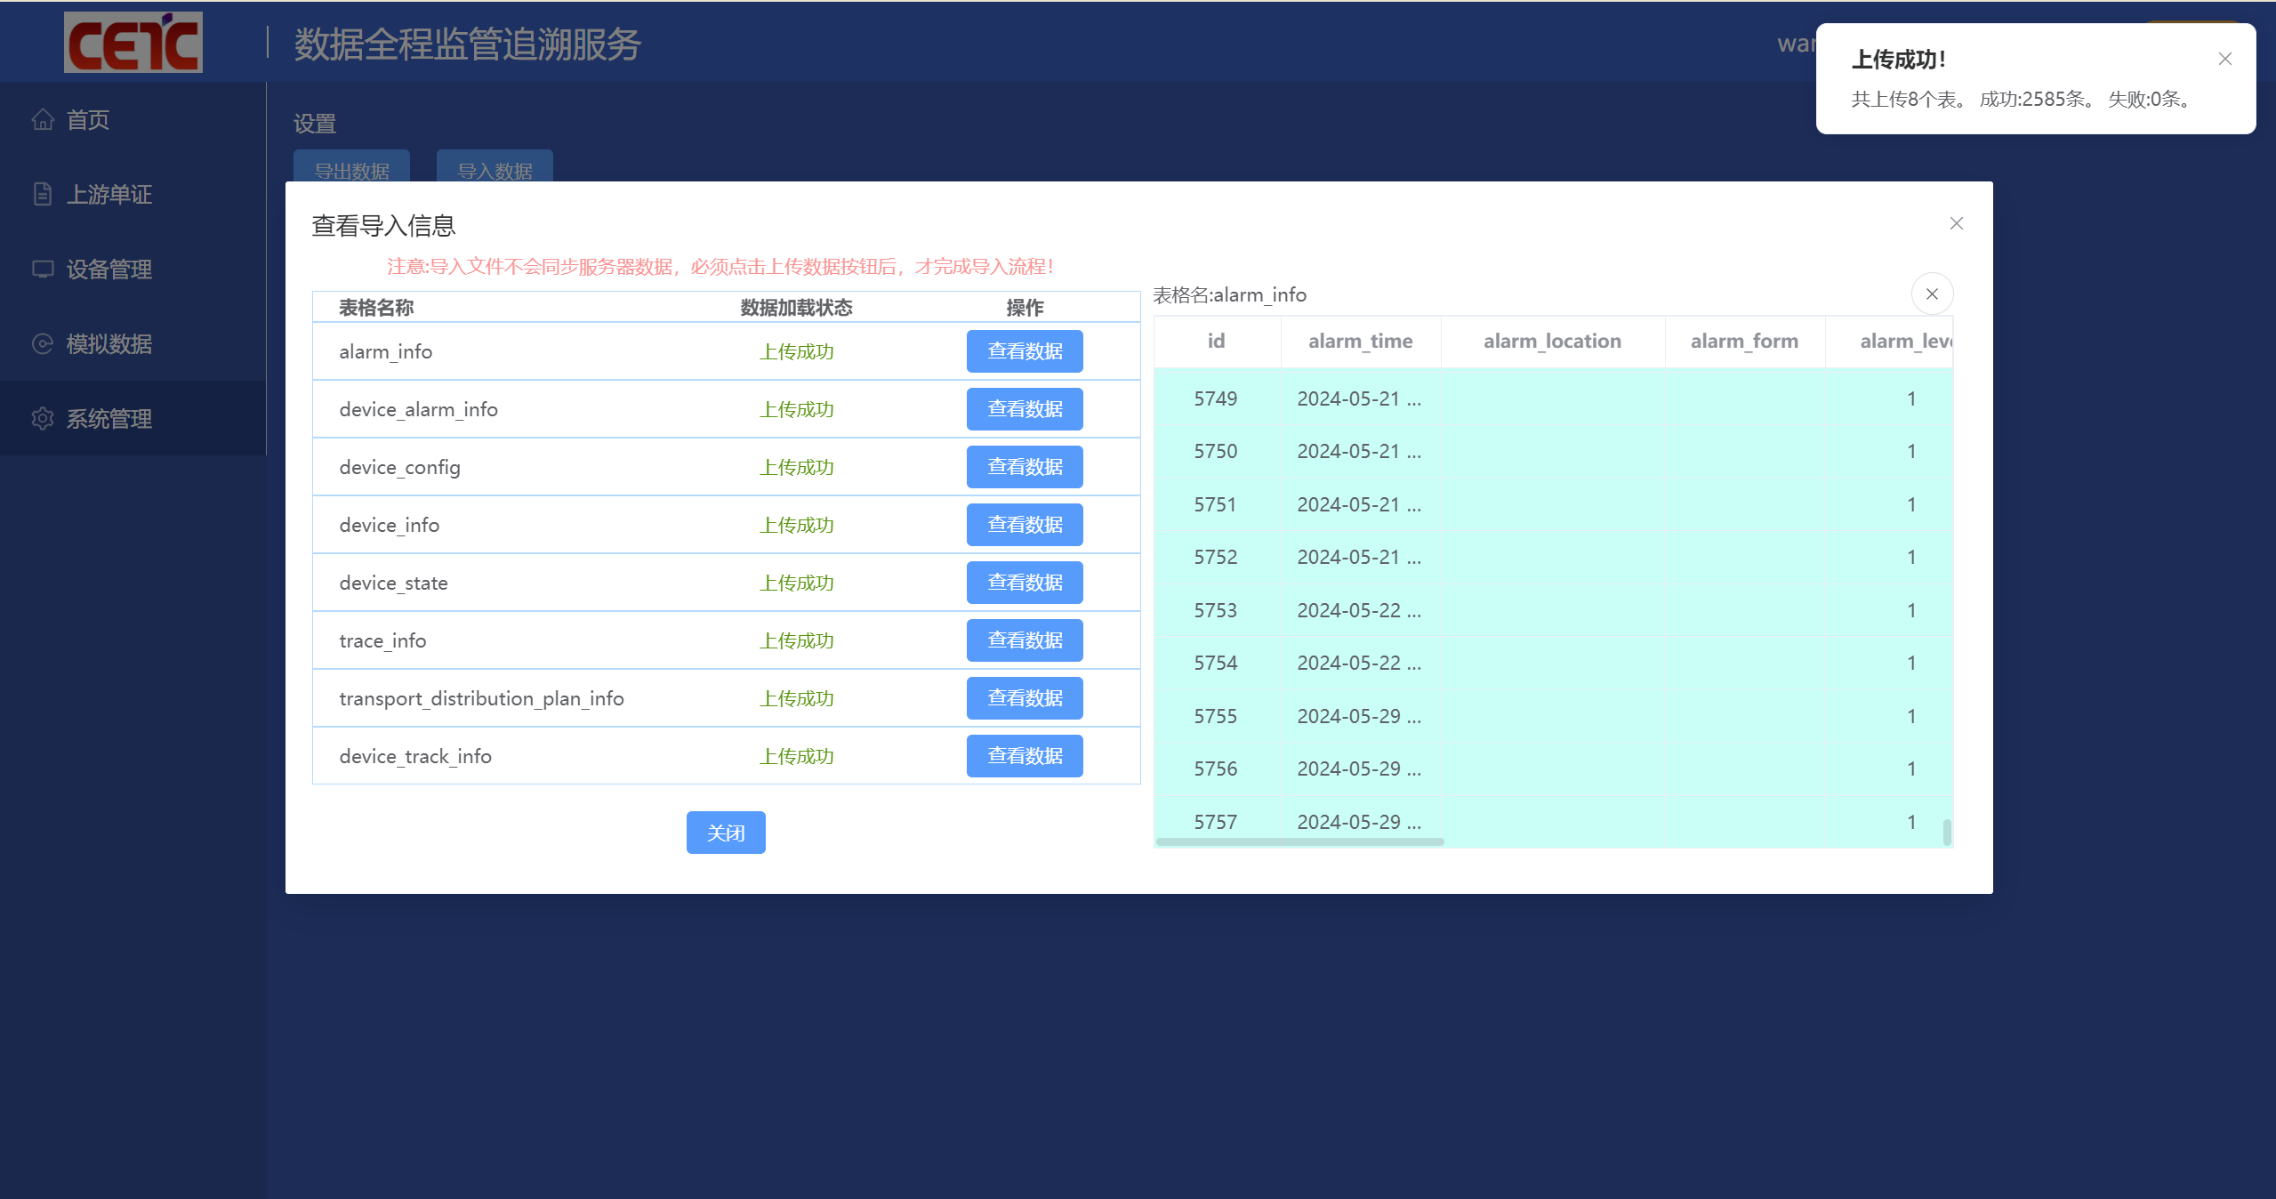

图3.17 数据备份与还原界面点击“查看数据”按钮

点击“关闭”按钮，再点击“导出数据”按钮，数据导出完成备份，数据备份与还原界面，弹出“导出成功！”提示（如图3.18）。

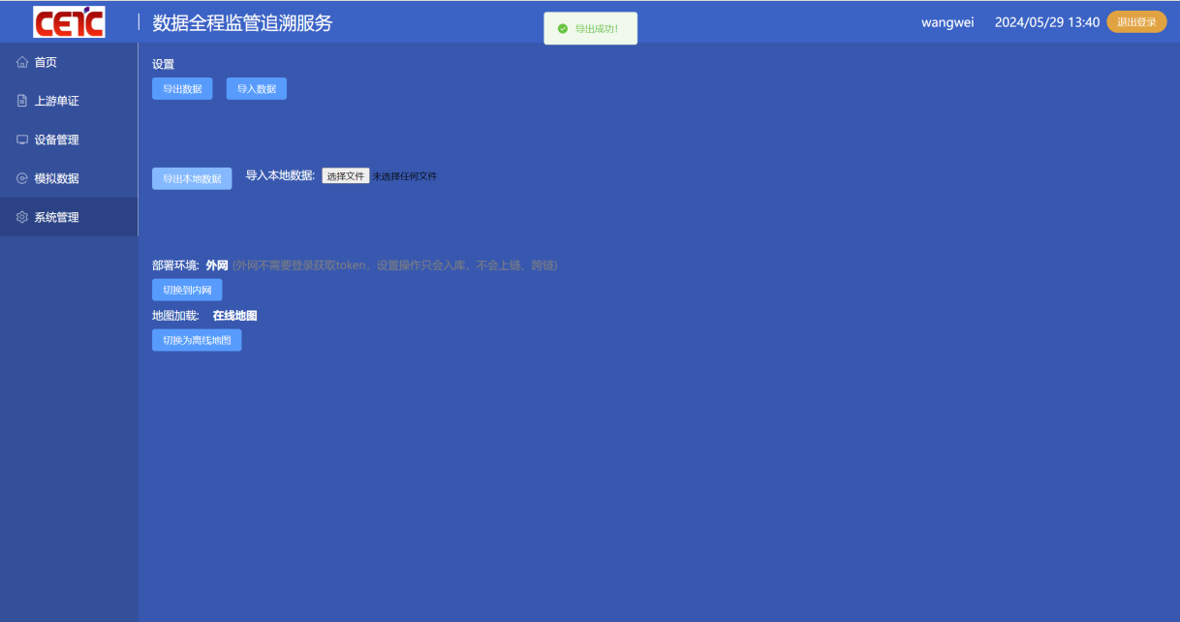

图3.18 数据备份与还原界面弹出“导出成功！”提示

点击“选择文件”按钮，选择要导入的数据（备份数据），例：选中localStorage . json文件（如图3.19），弹出查看导入信息栏。

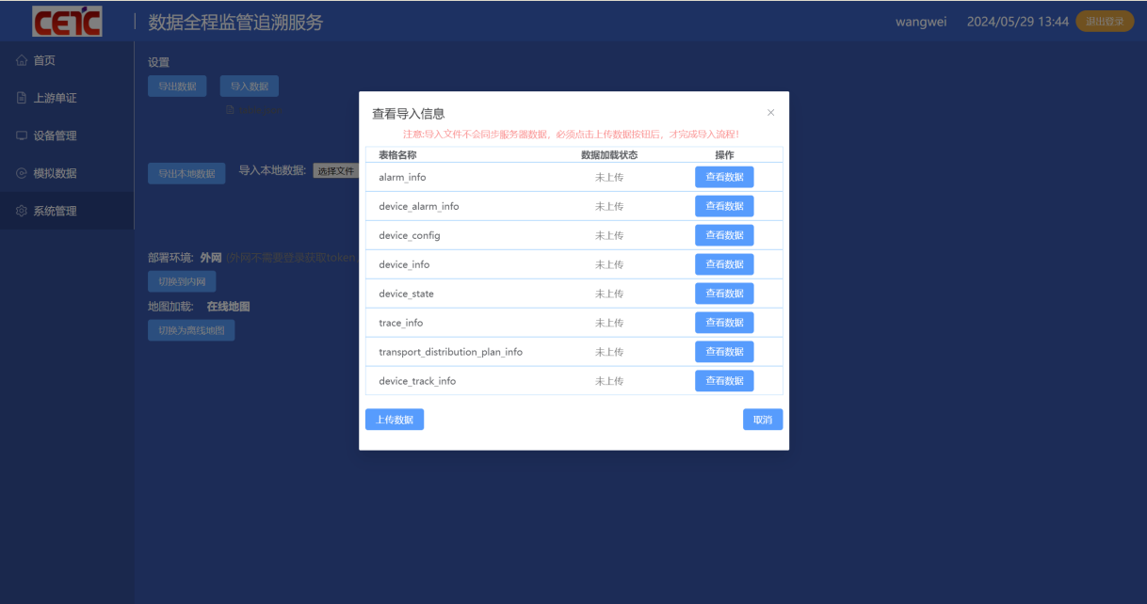

图3.19 数据备份与还原界面点击“选择文件”按钮

点击“查看数据”按钮，查看导入信息栏向右扩充显示数据表的详细信息（如图3.20）。



图3.20 查看导入信息栏点击“查看数据”按钮

点击“关闭”按钮，再点击“上传数据”按钮，数据导入完成还原，数据备份与还原界面，弹出“导入成功！”提示（如图3.21）。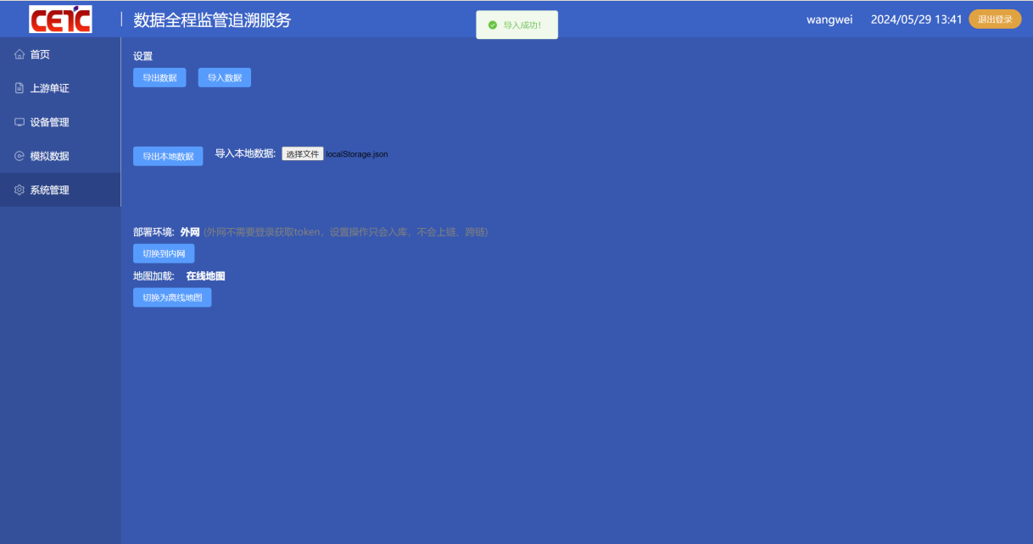

图3.21 数据备份与还原界面弹出“导入成功！”提示

（4）切换内外网

外网可以直接登录，读取外网数据库，数据存储不需要走上链、跨链流程。内网登录需要内网授权，读取内网数据库，数据存储需要上链、跨链（如图3.22）。

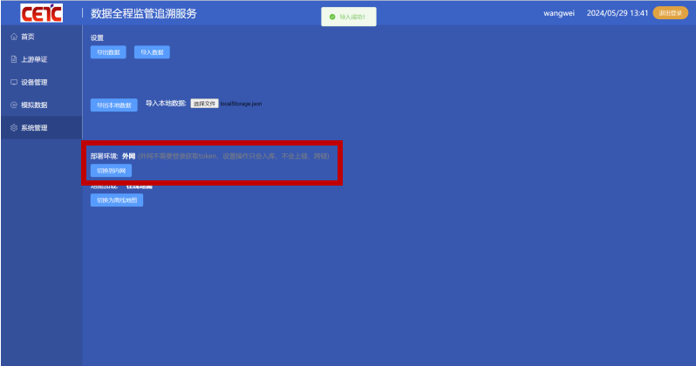

图3.22 系统管理界面点击“切换内外网”按钮

（5）切换地图模式

在线地图精度可以从1-23级别调整，加载后为最新地图。离线地图精度从1-20级别调整，无法看到街道级精度，地图信息为滞后信息（如图3.23）。

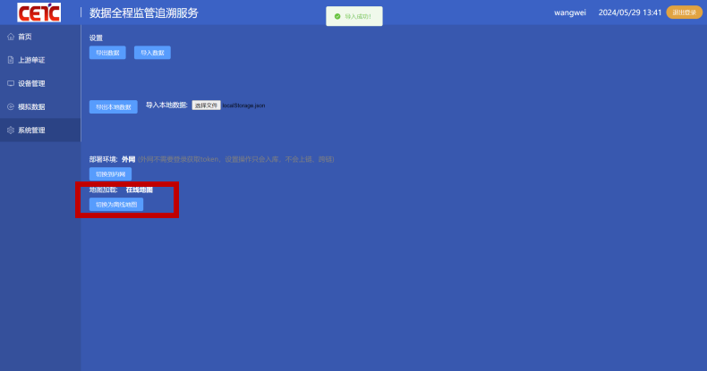

图3.23 系统管理界面点击“切换离线/在线地图”按钮

3.6 物资态势分析模块

本模块主要完成使用追踪设备的物资态势展示，具体包括展示追踪设备所处的业务流程、物资状态信息显示功能和物资状态异常告警功能。用户点击功能模块导航界面“设备管理”按钮，进入物资态势分析模块。**(注：物资态势分析模块与物资追踪设备管理模块同界面显示)**

用户点击功能模块导航界面“设备管理”按钮，进入物资态势分析模块界面（见图3.9），点击操作栏“设备监控”按钮，显示物资追踪设备所处的业务流程信息（如图3.24）。

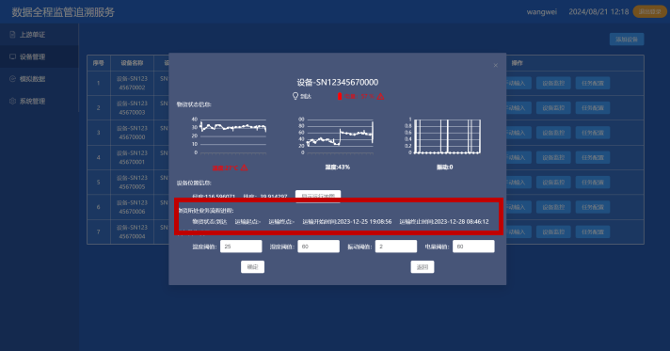

图3.24 物资态势分析界面点击“设备监控”按钮

手动输入数据可以填入预想模拟的数据，可以在列表后面持续添加地点，还可以添加中转点，提升数据的精细程度。

用户点击功能模块导航界面“模拟数据”按钮，点击“手动输入数据”按钮，弹出“手动输入数据”栏（注：编辑完毕后一定要点确认，否则编辑内容不会被保存！）（如图3.25）。 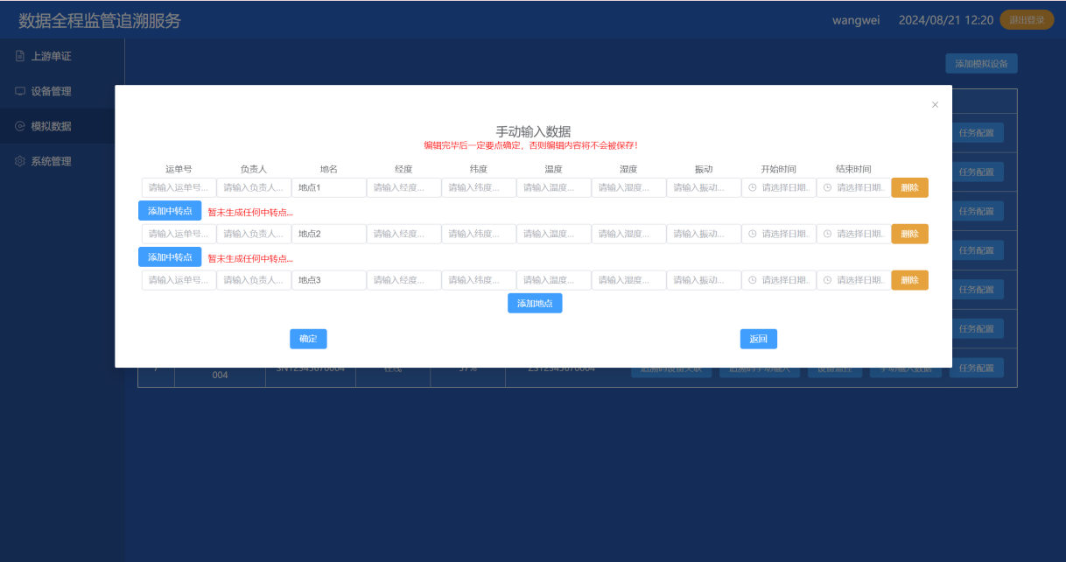

图3.25 模拟数据界面点击“手动输入数据”按钮

用户在手动输入数据栏点击“添加中转点”按钮，弹出“点击地图添加中转点”框（如图3.26）。

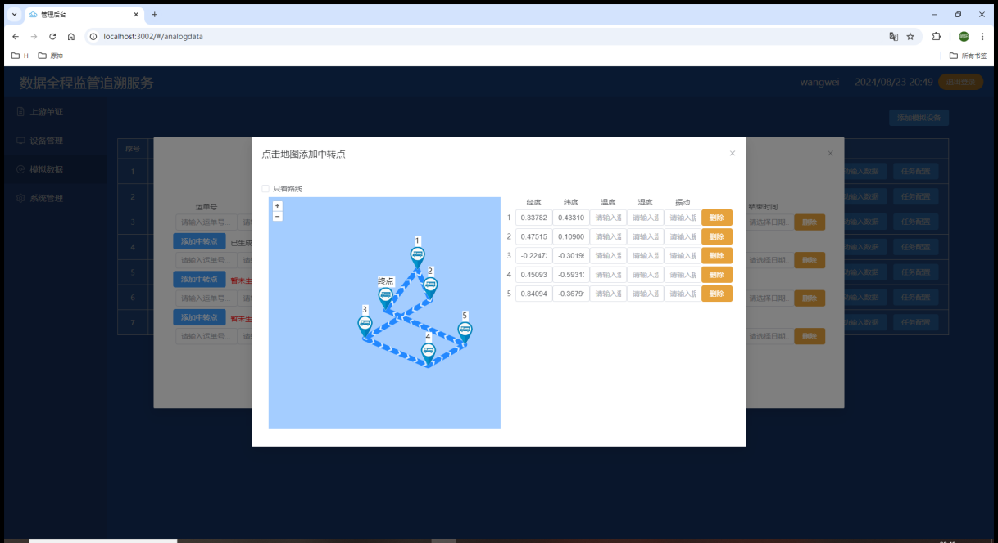

图3.26 手动输入数据栏点击“添加中转点”按钮

用户点击功能模块导航界面“设备管理”按钮，进入物资态势分析模块界面（见图3.9），点击操作栏“设备监控”按钮，再点击设备位置信息左侧“显示运行地图”按钮，查看物资运配全流程时空及相关参数状态信息（如图3.27）。

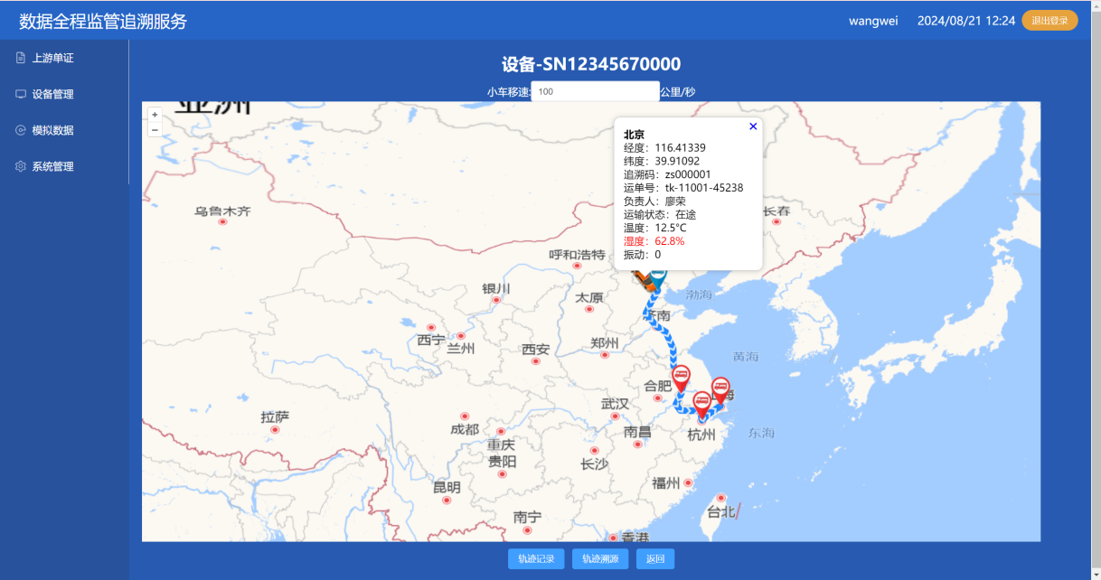

图3.27 设备监控栏点击“显示运行地图”按钮

点击“轨迹溯源”按钮，可查看运单号、相关负责人和途经点等信息（如图3.28）。

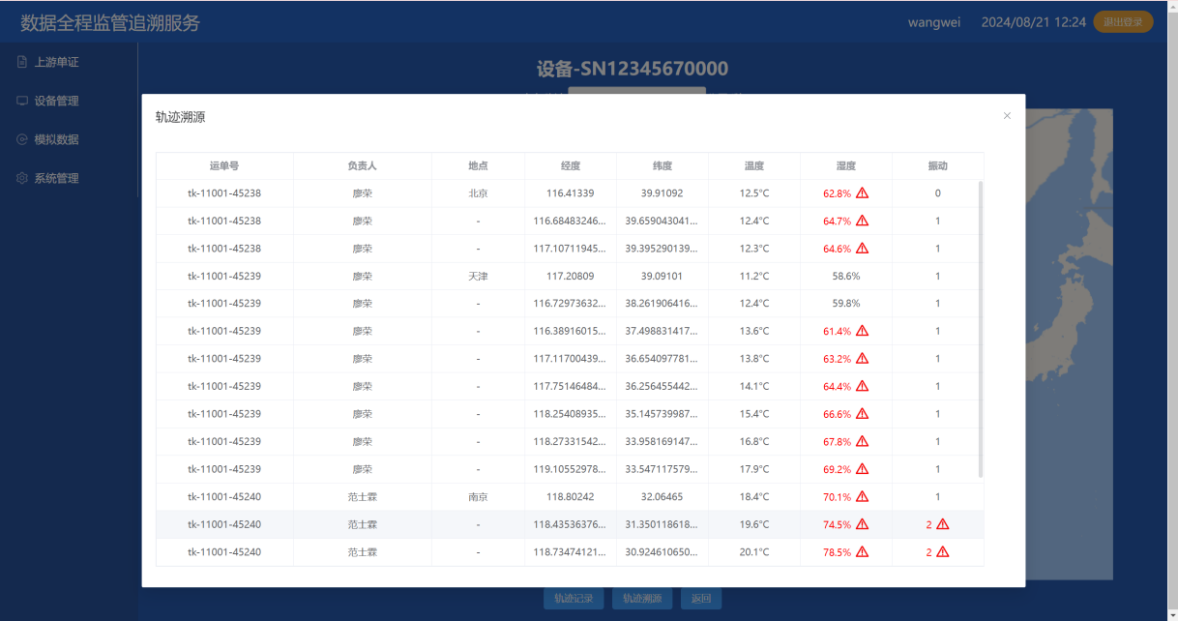

图3.28 显示运行地图栏点击“轨迹溯源”按钮

用户点击功能模块导航界面“设备管理”按钮，进入物资态势分析模块界面（见图3.9），点击操作栏“设备监控”按钮，能够根据设置的阈值完成物资运配异常状态的告警功能（如图3.29）。

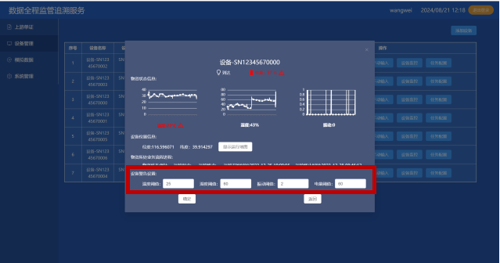

图3.29 设备监控栏查看“异常告警”信息

1. 技术支持与联系方式

团队致力于为用户提供全面且及时的技术支持服务。我们的技术支持团队专业、经验丰富，能够帮助您解决有关软件使用、功能配置和数据分析的问题。

4.1 技术支持

电子邮件支持：如需软件帮助，请通过yumingxin@bistu.edu.cn发送您的查询，我们的专家团队将在24小时内回复。

4.2 联系方式

地址：北京理工大学

电话：13810752119

电子邮件：yumingxin@bistu.edu.cn